**第２回YTK CUP2025 日中友好小学生バドミン****トン大会**

**協賛企業・個人大募集**

**大会要項**

１　主　　催　千葉県小学生バドミントン連盟 特定非営利活動法人YTK Sports

２　主　　管　千葉県小学生バドミントン連盟

３　後　　援　中華人民共和国日本国大使館 千葉市 千葉県バドミントン協会（申請中）

４　協　　賛　ヨネッックス（㈱　中国国際航空　ダイハツ千葉販売㈱ （申請中）

５　期　　日　２０２５年７月５日（土）

６　会　　場　Yohasアリーナ 〒260-0045 千葉市中央区弁天４－１－２ JR「千葉駅」から徒歩15分

駐車場300台 【有料】利用時間：7:00～21:30（最終入庫は21:00）

７　競技種目　クラブ対抗団体戦（2単１複）

８　競技規則　令和７年度（公財）日本バドミントン協会競技規則、同大会運

　　　　　　　営規定及び同公認審判員規定による。

９　競技方法　①男子の部、女子の部、混合の部、エンジョイの部で行う。

　　　　　　　②混合の部は男子単、混合複、女子単とする。

　　　　　　　③エンジョイの部は４年生以下とする。

　　　　　　　④限定１２チームとし３チームのリーグ戦の後決勝トーナメントで順位を決める。

　　　　　　　⑤単１複単２の試合順序で試合をし単複はかねられない。

　　　　　　　⑥１チームは選手４～６名監督、コーチ各1名とする。

　　　　　　　⑦決勝トーナメントは進行により打ち切りもある。

　　　　　　　⑧交流戦も行う。

　　　　　　　⑨試合は相互審判で行う。

1. 使用器具　（公財）日本バドミントン協会検定審査合格品及び検定合格水鳥球を使用する。
2. 参加資格　日本小学生バドミントン連盟登録の関東地区の小学生チーム。
3. 参 加 費　男子、女子、混合の部は１チーム15,000円。エンジョイの部は１チーム12,000円。
4. 参加制限　各クラブ各種目に１チームとする。各種目ごとに各都県最大４チーム以内。
5. 申込方法　メールのみ
6. 申込場所　正本　daiki-amitani@jcom.zaq.ne.jp

　　　　　　　副本 wangyile@hotmail,co,jp

　　　　　　　必ず正本副本の両者にメールすること、一方のみでは受付と

　　　　　　　ならない。

1. 申込締切　令和７年５月２０日(火曜日) １８：００迄

　　　　　　　各種目１２チームに達した時点でその種目は締め切る。

　　　　　　　申込締切後のキャンセルは返金しかねます。

　　　　　　　メンバー変更は当日朝受付時まで認めますがそれ以降は不可。

1. 表　　彰　一位から三位に賞状、メダルを授与する。三位決定戦は行わない。

　　　　　　　副賞：男女の優勝チームを８月末に中国に派遣し中国の小学生と交流を行う。

参加費用：個人負担額:55,000円/人+パスポート＆ビザ申請費 ほか：渡航費(旅券・宿泊・交通費・保険・現地学校との交流費用)YTKが助成致します。助成対象:1団体に対して最大6名(小学生・コーチ/監督含む)助成致します。※助成人数を変更する場合があります、ご了承ください。優勝チームが辞退した場合準優勝、三位へと相談させて頂きます。

1. 組 合 せ　主催者に一任とする。
2. 肖 像 権　報道機関等が撮影した写真,動画が新聞,雑誌,報告書,HPなどで公開されることがあります。
3. 備　　考　①上着にゼッケンまたはプリントでチーム名と名前を必ずつける。

　　　　　　　②関東TシャツもしくはYTK Sports Tシャツを使用することができる。

　　　　　　　③主催者が招待する中国のチームが参加することもある。

**(副賞)日中バドミントン競技振興と交流（競技・文化）**

**中国現地にて現地の小学生とスポーツ・文化交流**

優勝された**男子の部,女子の部**の団体が８月下旬4泊5日中国現地の小学生と交流戦を行う。

対象団体：7/5(土)日中友好青少年バドミントン大会　各種目で優勝された１団体 (男子/女子の部)

※優勝後辞退する場合：2位、3位へ権利移行されます。

参加費用：個人負担額:55,000円/人+パスポート、空港までの往復交通費。

ほか：渡航費(旅券・宿泊・交通費・保険・現地学校との交流費用)YTK Sportsが助成致します。

助成対象：1団体に対して最大**6**名(小学生・コーチ/監督含む)助成致します。

※**助成人数変更する場合があります。**

※保護者や関係者が参加希望の場合、別途大会委員へ相談してください。

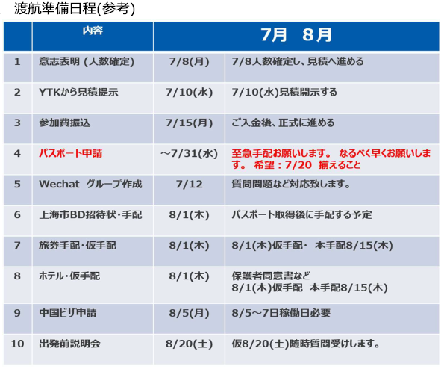開催期間：８月下旬　渡航予定　下記は昨年の実例。

